Principaux domaines d'utilisation des enzymes dans l'industrie
- l'industrie des détergents (exemple d'application potentielle : des détergents qui contiendraient des enzymes fonctionnelles à 100°C)
- l'industrie de l'amidon
- l'agroalimentaire (alimentation humaine et animale)
- la chimie fine
- le secteur de la santé
- les domaines de l'analyse et des capteurs
L'industrie agro-limentaire
L'industrie agroalimentaire utilise des polysaccharides (d'origine végétale ou de micro-organismes) pour améliorer ou modifier les propriétés rhéologiques des produits finis :
- propriétés stabilisantes ou épaississantes : l'amidon, la cellulose, les hémicellulose et le xanthane.
- propriétés gélifiantes : les carraghénanes, les pectines et les alginates (susceptibles d'avoir aussi des propriétés stabilisantes et épaississantes en fonction de leur concentration)
Dans l'industrie agro-alimentaire, l'amidation est utilisée :
- pour greffer des acides aminés essentiels sur les protéines
- pour protéger les groupements ε-aminés contre la réaction de Maillard
Dans le domaine de la santé, des recherches actuelles ont pour but :
- l'étude de l'inhibition de la PAM afin de mettre au point de nouvelles stratégies thérapeutiques
- la compréhension du mécanisme d'action des enzymes de maturation des précurseurs hormonaux

Application | Enzymes utilisées | Utilisations
Traitement de la nourriture | Amylases fongiques et de plantes | Production de sucres à partir d'amidon : fabrication de sirops.  Boulangerie : fermentation de sucres par les levures pour produire le dioxyde de carbone qui lève la pâte.
 | Protéases | Les fabricants de biscuit les utilisent pour baisser la teneur en protéines de la farine.  Pré-digestion des aliments pour bébés.
 | Cellulases, pectinases | Clarification des jus de fruit.
 | Papaïne | Attendrit la viande pour la cuisson.
Brasserie | Les enzymes de l'orge sont libérées pendant le stade d'écrasement lors de la fabrication de la bière. | Elles dégradent l'amidon et les protéines pour produire des sucres simples, des acides aminés et des peptides utilisés par la levure pour la fermentation.
 | Enzymes d'orge produites industriellement :  Amylase, glucanases, protéases  Bétaglucanases et arabinoxylanases  Amyloglucosidase et pullulanases  Protéases  Acétolactate décarboxylase | Largement utilisées dans le brassage pour remplacer les enzymes naturelles de l'orge.  Découpent les polysaccharides et les protéines du malt.  Améliorent les caractéristiques du moût ("wort") et la filtration de la bière.  Bière de faible calorie et ajustage de la fermentabilité.  Enlèvent le trouble produit pendant l'entreposage de la bière.  Augmente l'efficacité de la fermentation en réduisant la formation de diacétyle.
Industrie laitière | Rennine extraite de l'estomac de jeunes animaux ruminants (exemple : veaux, agneaux)  Enzymes produites par voie microbienne  Lipases  lactases | Hydrolyse des protéines lors de la fabrication de fromage.  Utilisation croissante dans l'industrie laitière.  Production du Roquefort : améliore le mûrissement de la moisissure bleue.  Hydrolyse du lactose en glucose et galactose.
Industrie de l'amidon | Amylases, amyloglucosidases et glucoamylases  Glucose isomérase | Convertissent l'amidon en glucose et différents sirops.  Convertit le glucose en fructose pour produire des sirops à partir de féculents. Ces sirops ont des propriétés adoucissantes et des valeurs calorifiques plus basses que le saccharose pour le même niveau de douceur.
Industrie du papier | Amylases, xylanases, cellulases et ligninases | Hydrolysent l'amidon pour baisser la viscosité du papier et aider à sa découpe et à son surfaçage.  Les xylanases réduisent la quantité d'agents chimiques nécessaires au blanchiement; les cellulases lissent les fibres, améliorent le drainage de l'eau et facilitent l'enlèvement de l'encre; les ligninases hydrolysent la lignine pour adoucir le papier.
Industrie du carburant biologique | Cellulases et ligninases | Hydrolyse de la cellulose dans les sucres fermentables lors de la production d'éthanol à partir de la cellulose.  Récupération des résidus de lignine.
Détergents biologiques | Protéases excrétées par les bactéries  Amylases  Lipases  Cellulases | Pré-trempage et applications liquides directes pour enlever les taches des vêtements d'origine protéique.  Détergents pour enlever les résidus d'amidon résistants.  Utilisé pour enlever les taches grasses et huileuses.  Utilisé dans les adoucissants biologiques.
Nettoyants de lentilles de contact  Industrie du caoutchouc  Industrie photographique | Protéases  Catalase  Ficine (protéase) | Désinfectant protéique.  Production d'oxygène à partir du peroxyde pour transformer le latex en mousse.  Dissolution de la gélatine des films et récupération de l'argent.
Biologie moléculaire | Enzymes de restriction, DNA ligases, DNA polymérases, ... | Manipulation de l'ADN, PCR, ... (génétique, pharmacologie, agriculture, médecine légale, ...).

Les enzymes immobilisées
L'un des principaux avantages des enzymes immobilisées est leur ré-utilisation.
De plus, leur stabilité structurale est augmentée : celà permet d'effectuer des réactions à des températures plus élevées que dans le cas de l'enzyme libre en solution.
En revanche, leur activité est parfois diminuée car une partie des sites actifs peuvent être masqués.
Exemples d'enzymes immobilisées commercialisées :
- "Novozyme 435®" (Novozymes) : lipase immobilisée de Candida antarctica sur résine acrylique. A ne pas confondre avec" lipase from Candida antarctica type B" - CALB.
- "Novozym 539® HP F" : protéase de Bacillus
- "Lipozyme® TL IM" (Novozymes) : lipase immobilisée de Thermomyces lanuginosus
a. Exemples de méthodes d'immobilisation
- adsoprtion sur résine
- supports : liaisons ioniques ou covalentes, chélation
- réticulation ("cross-linking") : réactifs bifonctionnels ou multifonctionnels (glutaraldéhyde, bis-diazobenzidine, hexamethylene di-isocyanate)
- par "piège" ("entrapment") : enzyme incorporée dans le réseau d'un gel semi-perméable ou dans une membrane polymère semi-perméable (collagène, polyacrylamide, ...)
- par encapsulation ou inclusion : aerogel de silice, fibres
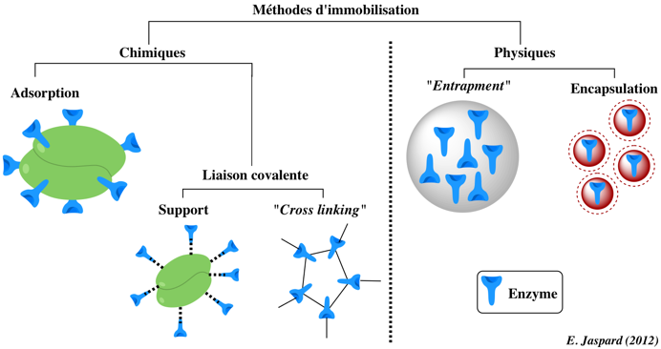

Comparaison de différentes méthodes d'immobilisation
Caractéristiques | Adsorption | Liaisons ioniques | Liaisons covalentes | "Cross-linking" | "Piège" ("Entrapment")
Préparation | Facile | Facile | Difficile | Difficile | Difficile
Coût | Faible | Faible | Elevé | Modéré | Faible
Forces des liaisons | Faible | Modérées | Fortes | Fortes | Fortes
Régénération | Oui | Oui | Non | Non | Non
Perte d'enzyme | Oui | ------------- | Non | ------------- | Oui
Activité enzymatique | Faible | Elevée | Elevée | Modérée | Elevée
Gamme d'applications | Etroite | Modérée | Modérée | Etroite | Large
Effets de matrice | Oui | ------------- | Oui | ------------- | Oui
Protection contre les microbes | Non | ------------- | Non | ------------- | Oui
Le bioréacteur à membrane (BRM)

Afin d'éliminer une majeure partie des polluants à la fois des boues et de l'eau issues de l'hôpital, nous avons décidé d'étudier le principe du bioréacteur à membrane (BRM). En effet, lors de l'analyse des polluants majeurs issus du service cancérologie, nous avons ciblé des molécules organiques qui peuvent à la fois résider dans les boues et dans les eaux.
Dans cette partie, nous discuterons du procédé du bioréacteur à membrane et des atouts de cette méthode appliquée à nos cas.
- -1-Principe du BRM
- -2-Avantages et inconvénients du BRM
- -3-Bilan de la technologie du BRM appliquée à notre cas

-1-Principe
La technologie des bioréacteurs à membrane est basée sur le procédé de boues activées. Un ensemble de micro-organismes contenus dans un réservoir dégradent la manière organique provenant d'un effluent entrant. Cette consommation entraîne la croissance de la biomasse qui décante. La séparation entre l'eau à traiter et les micro-organismes se fait donc par différence de densité.
Toutefois, des problèmes de décantation sont observables lorsque la biomasse n'est pas suffisamment alimentée en oxygène ou bien lorsque la température est trop faible. Il est donc nécessaire d'installer un système de séparation physique afin de recueillir les eaux traitées et de conserver la biomasse active à forte charge dans le réacteur.
Un système de membranes de micro ou ultra-fitration est alors couplé au procédé. Il existe deux grands types de bioréacteurs à membrane : les bioréacteurs à membrane "à boucle externe" (les membranes se situent alors à l'extérieur du réacteur) (figure 1a) et les bioréacteurs à "membranes immergées" (figure 1b).

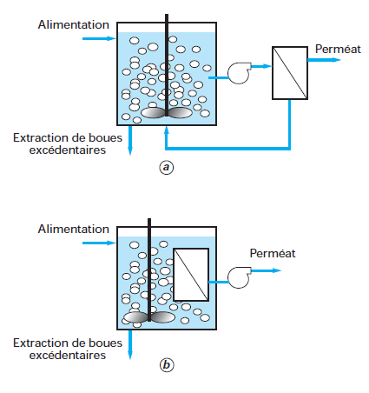
Figure 1 : Schéma des deux types de bioréacteurs à membrane : (a) à boucle externe et (b) à membrane immergée (Wisniewski et al., 2007)

-2-Avantages et inconvénients du bioréacteur à membrane
+ Compacité : les bioréacteurs à membrane permettent la construction de réacteurs plus petits que ceux utilisés uniquement pour les boues activées en raison de la grande concentration en micro-organismes au sein du réacteur et la possibilité de contrôler de nombreux facteurs : température, oxygénation etc.
+ Simplification : la séparation membranaire supprime les contraintes habituelles liées à la décantation des boues par clarification gravitaire. La production de boues est également réduite.
+ Abattement important : Le BRM permet d'effectuer le traitement avec des concentrations assez importantes en biomasse et un âge de boue élevé, par conséquent même des molécules peu biodégradables peuvent être traitées dans ce procédé.
- Colmatage : Le maintien des performances de filtration est un point très important. Pour cela, il est nécessaire de procéder à des lavages à contre-courant réguliers ; le décollement du gâteau est également induit par un flux d'air permanent au niveau de la membrane. Enfin, un nettoyage chimique de la membrane est opportun après un certain temps de fonctionnement.
- Formation de boues : Les boues formées par le procédé peuvent contenir de nombreuses molécules médicamenteuses. Leur épandage n'est donc pas préconisé. Les boues obtenues pourront être envoyées en centre de stockage ou bien seront brûlées après séchage.

-3-Bilan de la technologie du BRM appliquée
Le BRM permet de s'affranchir du problème de turbidité en sortie de procédé. Il est donc possible d'effectuer un traitement secondaire voire tertiaire par la suite. De plus, le fort âge de boue qui peut être atteint permet d'éliminer les molécules lipophiles qui sont à même de s'adsorber sur les boues.
Les molécules biodégradables seront facilement éliminées par ce procédé (par exemple la 5-FU) et celles qui sont peu dégradées par les procédés utilisés en STEP pourront être abattues de manière conséquente. On estime dans notre étude que les métabolites cités ici seront entièrement biodégradés par ce procédé.
Pour l'étude de l'influence de la composition de l'effluent sur le BRM et l'étude de la recirculation du fluide après le traitement tertiaire.

Micro-station avec système de traitement à culture fixée
Le système de traitement des eaux dit « à culture fixée » désigne une micro-station qui comporte dans son bio-réacteur des supports solides sur lesquels les micro-organismes viendront se nicher.
Ce procédé d’épuration des eaux usées domestiques par culture fixée se décompose la majorité en 3 phases qui se déroulent dans des compartiments différents de la micro-station d’épuration.
- Traitement primaire: Le décanteur réceptionne les eaux usées brutes. Les boues lourdes se déposent au fond du bassin et sont séparées des liquides.
- Réacteur biologique: Le réacteur biologique (également appelé « lit fixe ») fixe la biomasse grâce à des bactéries alimentées en oxygène.
- Décantation et clarification: Les eaux se déplacent dans le bassin de clarification. Les boues résiduelles (petites quantités de bactéries) se déposent au fond du bassin et les eaux claires sont évacuées.

Les avantages de processus à culture fixée
- Volume réduit du bio-réacteur
- Performances de l’épuration
- Aucune odeur
- Système compact
- Entretien réduit

